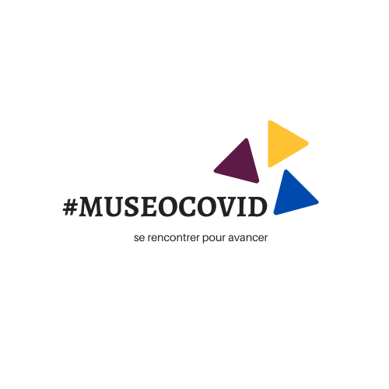

# Première rencontre « Réinvestir l’espace du musée »

Compte-rendu de l’atelier n°**8**- 19 Mai 2020 – 14h

## Présents

**Céline Chanas**, musée de Bretagne, FEMS, Rennes // Facilitatrice

**Fernanda Giron**, Médiatrice culturelle et designer, membre de Muséomix, Paris // Scribe

**Alicia Dotiwalla**, Responsable médiation centre Juno Beach, Courseulles sur mer

**Chloé Gusmini**, Chargée des collections musée d’Art et d’histoire, Avranches

**Maud Marchand**, Coordinatrice de l’Ecomusée du Morvan

**Elisa Gros,**  Guide conférencière, Lyon

**Céline Salvetat**, Responsable du service des publics Museon Arlaten / Muséogeek –communauté Sudmix, Arles

## Échanges introductifs

Les participants et participantes sont invités à réagir aux vidéos introductives visionnées avant la rencontre (disponibles [ICI](http://museocovid.org/index.php?category/rencontres)) : En quoi se sont-ils retrouvés dans cette introduction ? Quels éléments les ont fait réagir ? Que leur semble-t-il important de souligner ? Plus largement, chacun est invité à réagir et à s’exprimer à propos de la situation du monde des musées face au contexte sanitaire actuel. Sur cette base, une thématique complémentaire aux trois déjà définies a pu être choisie pour être abordée en fin de rencontre.

### Éléments se dégageant des échanges :

* Beaucoup d’échanges autour du numérique, de la communication via les réseaux sociaux. Retours et appréciations différentes.
* Communication interne positive. Les RS permettent de renforcer les liens avec le public, Beaucoup d’inventivité, de créativité, de belles initiatives, le numérique comme complément à la médiation humaine mais…
* … se pose les questions des moyens (tous les musées ne sont pas au même niveau), offre trop abondante (comment faire la différence), le numérique ne remplace les collections, le lieu musée, le numérique n’est pas si « moderne ». Le musée est-il vraiment un média ?
* Regret sur le peu de collaborations, de mutualisation. Mais problématique mondiale m’étant un avant un élargissement de la communauté muséale.
* Comment réinventer la médiation culturelle et le service des publics ?

### Quelques réactions, « en vrac » :

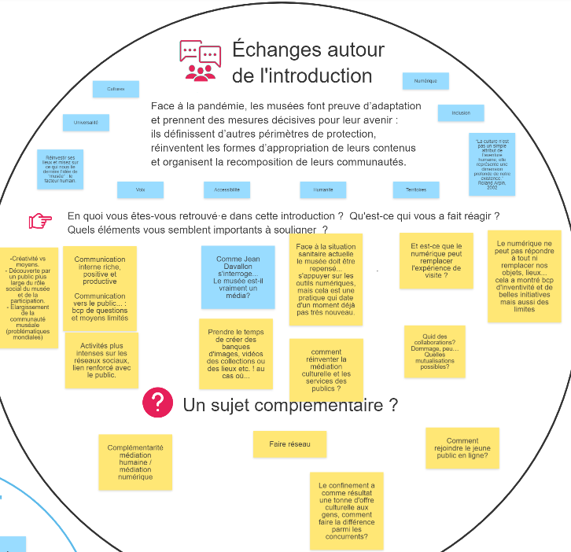

## Territoires et écosystèmes : quels sont les lieux du musée ? (Première thématique)

Les musées sont fermés en tant que lieux physiques depuis deux mois au moment de l’atelier. Pour autant, les productions culturelles numériques se sont multipliées et n’ont jamais été aussi nombreuses (ressources, portail en ligne, visites virtuelles, médias sociaux…). Le musée s’est déplacé, pour certains, du physique au numérique. Les participants sont invités à s’interroger et échanger au sujet des « lieux des musées ».

### Éléments se dégageant des échanges :

* Réorganisation des sites en fonction du protocole sanitaire et des gestes barrières : comment ne pas faire disparaitre le plaisir de visite ? Réflexion sur la médiation culturelle et la programmation (jauge, pas de groupes…)
* Toucher tous les publics ? Difficile, revoir ses objectifs à la baisse.
* Fracture numérique entre les publics et entre les musées
* Redécouvrir le patrimoine local et la richesse de nos régions. Partenariat entre différentes associations (exemple avec l’association GRENAT qui fédère les guides conférenciers de la région Auvergne-Rhône-Alpes qui s’est lancé dans une campagne avec d’autres associations sur les RS avec le #2020JeVisiteLaFrance)

### Quelques réactions, « en vrac » :

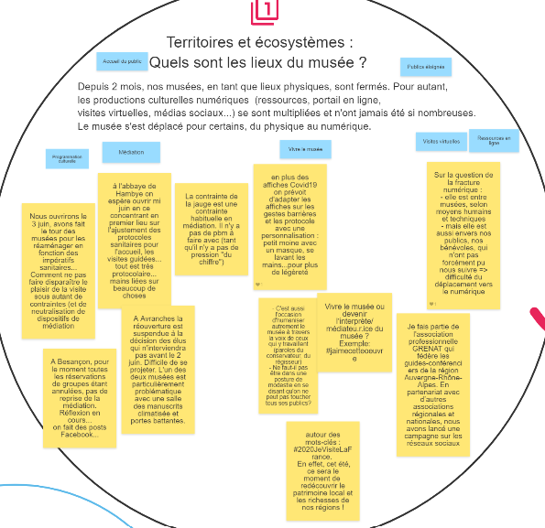

## Professions et pratiques : de quelle manière travaillons-nous pour le musée actuellement ? (deuxième thématique)

Les musées rouvrent leurs portes, d’abord à leurs équipes, puis à leurs publics. La crise sanitaire que nous vivons vient bouleverser nos méthodes de travail et nos organisations, que ce soit en tant qu’individu ou en tant qu’institution. Les participants sont invités à s’interroger et échanger au sujet de la manière dont nous travaillons actuellement pour le musée.

### Éléments se dégageant des échanges :

* Cette situation sanitaire a entrainé le développement du télétravail (dans la mesure du possible), entrainant un isolement physique, des interrogations et des craintes mais également de réinventer le travail au musée.
* Aspects positifs :
* Permet d’avancer sur des tâches de fond plus efficacement
* Efficace et agréable
* Appropriation pour certains des bases de données
* Souhait de pérenniser partiellement le télétravail

* Aspects négatifs de cette situation :
* Manque d’interaction avec le public en présentiel
* Certains agents se posent la question de leur utilité et du sens de leur travail (agent d’entretien notamment)

* Inégalités pour certaines collectivités n’ayant pas de base de données ou d’outils numériques.

### Quelques réactions, « en vrac » :

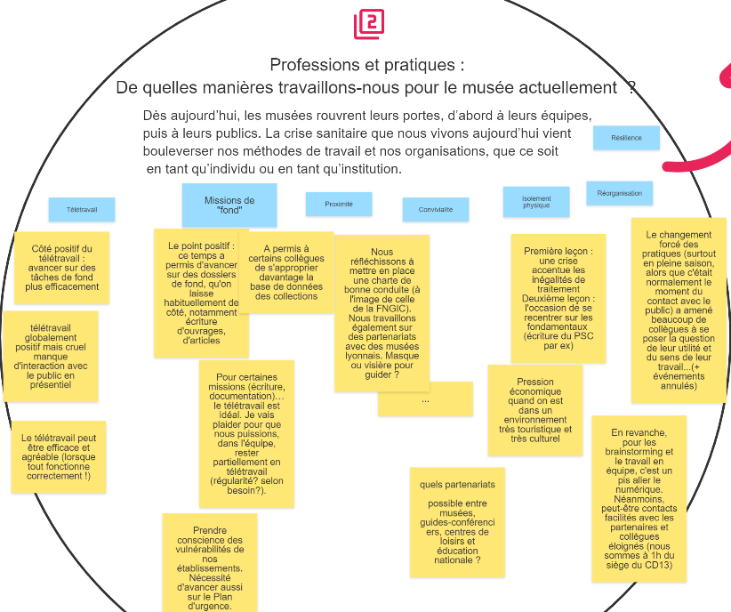

## Inclusions et stratégies : comment s’investir dans le musée demain ? (troisième thématique)

Quand être ensemble ne nous met pas en danger, les musées ont le pouvoir de créer et favoriser le vivre ensemble et le dialogue, d’être attentifs aux habitants, de proposer des expériences vivantes, de chercher la qualité de la relation culturelle. Les participants sont invités à s’interroger et échanger au sujet de la manière de s’investir dans le musée à l’avenir.

### Éléments se dégageant des échanges :

* Interrogations liées aux gestes barrières et au protocole sanitaire à faire respecter : comment accueillir le public ? Retirer certains dispositifs (livres d’or, tablette, supports tactiles…) = musée vidé de sa substance.

* Le moment de se renouveler, de transmettre et se raconter autrement. Visite privilège » pour un petit nombre de visiteurs. Interrogation sur la question des jauges notamment dans les espaces réduits ?
* Partenariat avec le public local. Faire prendre conscience de la richesse et la rareté des collections.
* Quel dialogue entre la médiation et les dispositifs numériques ?
* « Vacances apprenantes » = rôle des musées ?

### Quelques réactions, « en vrac » :

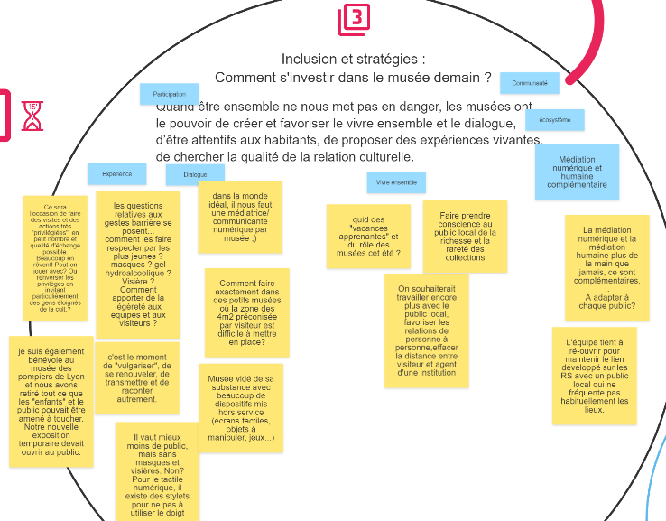

## Thématique complémentaire choisie

### Éléments se dégageant des échanges :

* Etre attentif au public ciblé par la pratique du numérique
* Considérer le public en ligne comme les autres publics
* Faire du community manager un médiateur (intégration au service des publics)
* Complémentarité médiation humaine / médiation numérique
* Médiateurs = manque de temps pour alimenter les RS et parfois manque de formation RS

### Quelques réactions, « en vrac » :

